IMPLEMENTACIÓN DE ARQUITECTURAS DE DEFENSA EN PROFUNDIDAD Y PROTECCIÓN EN TIEMPO DE EJECUCIÓN (RASP) PARA LA MITIGACIÓN DE VECTORES DE ATAQUE EN ENDPOINTS ANDROID
RESUMEN
Las aplicaciones Android se han vuelto parte esencial de la vida diaria, pero ese mismo uso masivo las convierte en un blanco cada vez más atractivo para los atacantes, que recurren a la ingeniería inversa, la interceptación de tráfico y la manipulación del entorno de ejecución para comprometerlas. Este trabajo propone el diseño de una arquitectura basada en el principio de Defensa en Profundidad complementada con mecanismos de Protección de Aplicaciones en Tiempo de Ejecución (Runtime Application Self-Protection, RASP), integrando controles criptográficos y validaciones dinámicas para reducir la superficie de ataque en el endpoint. La solución incorpora un pipeline de cifrado AES-256-CBC, firmas de integridad HMAC-SHA256, nonces únicos y marcas de tiempo (timestamps) anti-replay, gestionados mediante un microservidor perimetral. Los resultados demuestran que la combinación de estas tecnologías permite identificar entornos comprometidos y mitigar anomalías operativas de manera reactiva en el servidor, garantizando la confidencialidad y la integridad de la información transmitida.
Palabras clave—Android, RASP, Defensa en Profundidad, Ciberseguridad, Endpoint.
1. INTRODUCCIÓN
Hoy en día casi toda interacción digital pasa por un teléfono. Pagamos, trabajamos, guardamos contraseñas y datos personales desde una aplicación Android, y esa dependencia ha hecho que proteger esos dispositivos ya no sea un tema secundario, sino una prioridad para cualquier organización [1]. El problema es que cuando esa aplicación se conecta a un servidor a través de internet, cualquier descuido en las defensas locales abre la puerta a que alguien intercepte el tráfico, desarme el APK pieza por pieza, o incluso manipule la memoria del proceso mientras corre. Y las consecuencias no son menores: desde el robo de información sensible hasta perder por completo el control de los servicios que dependen de ese dispositivo [2].
Durante años, la respuesta a esto fue bastante simple: cifrar la conexión con TLS/HTTPS y guardar las llaves dentro del código. Funcionaba, hasta cierto punto. Pero varios estudios han demostrado algo incómodo: si el sistema operativo del teléfono ya está comprometido por ejemplo, con acceso root o mediante herramientas de instrumentación dinámica un atacante puede leer la información antes de que siquiera llegue a cifrarse [3]. Es decir, la barrera perimetral por sí sola ya no alcanza. De ahí nace la idea de la Defensa en Profundidad: en lugar de confiar todo a un solo muro, se construyen varias capas de protección, tanto en el dispositivo como en el servidor, para que si una falla, las demás sigan sosteniendo la seguridad del sistema [4].
Aquí es donde entra el RASP (Runtime Application Self-Protection), una tecnología que, en vez de quedarse esperando afuera como un guardia de seguridad, se mete dentro de la propia aplicación mientras esta se ejecuta [5]. Su trabajo es vigilar el comportamiento del proceso en tiempo real: si detecta algo raro —como un hooking de memoria o un depurador corriendo en segundo plano— reacciona al instante, ya sea invalidando las llaves de cifrado o directamente cerrando el proceso, antes de que el ataque logre avanzar [6].
Con esa base, esta investigación propone algo concreto: combinar un módulo RASP dentro de la aplicación Android con un esquema de cifrado AES-256-CBC y firmas HMAC-SHA256 para verificar que nada se haya alterado en el camino. La idea es simple de explicar pero exigente de lograr: montar un canal de comunicación seguro y verificable hacia un servidor perimetral, y comprobar en la práctica que esto es posible sin que el usuario note lentitud ni que el dispositivo sufra una sobrecarga de procesamiento.
1.2. Limitaciones de la Investigación
Como todo estudio con un enfoque técnico definido, este trabajo tiene fronteras claras que conviene dejar explícitas:
- Alcance de versiones de Android. El agente móvil se diseñó y optimizó pensando en las especificaciones de seguridad y ciclo de vida de las API 34 y 35 de Android. Esto significa que, en versiones anteriores del sistema operativo, su comportamiento podría no ser el mismo, dado que la fragmentación propia de Android hace que cada versión maneje estos aspectos de forma distinta.
- Cobertura del módulo RASP. La detección implementada se centra en identificar herramientas concretas de instrumentación dinámica en memoria —como Frida— y binarios asociados a acceso de superusuario. Esto deja fuera del alcance otros vectores de ataque, como los que explotan vulnerabilidades de hardware o fallas a nivel de kernel, que quedan como una línea abierta para trabajos futuros.
- Capacidad del servidor perimetral. La escalabilidad de este componente está limitada por los recursos físicos de la instancia de prueba desplegada en la nube. Por esta razón, fue necesario incorporar políticas de rate limiting y throttling, que ayudan a evitar que una saturación de hilos termine derivando en una denegación de servicio.
1.3 Glosario Esencial
AES-256-CBC, algoritmo simétrico que cifra bloques encadenados mediante llaves de 256 bits e IVs aleatorios para garantizar la confidencialidad.
HMAC-SHA256, código de autenticación basado en hash que valida la integridad y origen de los datos en tiempo constante.
RASP (Runtime Application Self-Protection), tecnología embebida que monitorea el entorno de ejecución del endpoint Android para detectar y mitigar en caliente herramientas de instrumentación dinámica (Frida) o accesos root.
Defensa en Profundidad, estrategia de ciberseguridad que superpone capas de control independientes para evitar puntos únicos de fallo.
Android Sandbox, mecanismo del kernel que aísla los procesos de las aplicaciones mediante identificadores únicos (UID).
Flask y AWS EC2, microframework en Python y servidor virtual en la nube que orquestan de forma asíncrona la ingesta, análisis RASP y persistencia atómica en SQLite 3 mediante consultas parametrizadas; y Caddy, proxy inverso en contenedores que automatiza el cifrado TLS y gestiona políticas de rate limiting contra la denegación de servicio.
2. MARCO TEORICO
Aquí tienes el Marco Teórico reescrito con el mismo tono fluido, recortando redundancias y frases que solo repetían la misma idea con otras palabras. Mantuve todas las citas, cifras técnicas y la estructura de subsecciones:
2.1. Ciberseguridad en Dispositivos Móviles
Android es, hoy por hoy, el sistema operativo móvil más usado del mundo. Ser de código abierto le dio un ecosistema enorme de aplicaciones, pero esa misma apertura lo vuelve más vulnerable frente a malware, spyware, ransomware, robo de credenciales e ingeniería social. Por eso su arquitectura nativa incorpora varios mecanismos de defensa aislamiento de procesos, permisos granulares, verificación dinámica de firmas pensados justamente para contener binarios que se comporten de forma anómala [1].
En el entorno corporativo, estos dispositivos ya no se ven como simples teléfonos, sino como endpoints: cualquier nodo capaz de conectarse e intercambiar información con los sistemas centrales de una organización. Y precisamente por eso se han vuelto uno de los blancos favoritos para vulnerar redes empresariales, lo que obliga a las estrategias de seguridad actuales a incluir monitoreo continuo, detección de anomalías y protección en tiempo de ejecución [2].
Esta investigación adopta justamente esa mirada: el dispositivo Android se trata como un terminal de auditoría, cuya actividad se supervisa recolectando de forma controlada eventos del sistema operativo cambios de batería, disponibilidad de almacenamiento, telemetría de red y centralizándolos para permitir procesos legítimos de auditoría y análisis forense [2].

2.2. Arquitectura de Seguridad del Sistema Operativo Android
Android está construido en capas, cada una responsable de aislar procesos y proteger los recursos del hardware: el Kernel de Linux, la capa de abstracción de hardware (HAL), las bibliotecas nativas, el entorno de ejecución (ART), el Application Framework y, finalmente, las aplicaciones de usuario [1].
El Kernel de Linux es la primera línea de defensa. Administra los recursos físicos, aplica controles de acceso discrecionales y aísla cada aplicación mediante un identificador único de usuario (UID), impidiendo que un proceso toque la memoria o los archivos de otro sin autorización explícita [1]. Sobre esa base corre ART, que compila y ejecuta el bytecode aplicando restricciones de ejecución, mientras que el Application Framework expone las APIs que las aplicaciones usan para hablar con servicios del sistema como notificaciones, telefonía o permisos [1].
Uno de los pilares de todo este modelo es el Application Sandbox: cada aplicación queda encerrada en su propio entorno, con un UID independiente a nivel de kernel. Así, incluso si un atacante logra comprometer una aplicación en tiempo de ejecución, se topa con barreras estrictas para llegar al resto del sistema o a los datos de procesos vecinos.
Ese aislamiento se refuerza con el sistema de permisos: Android los clasifica según su nivel de riesgo y exige autorización explícita del usuario para acceder a recursos sensibles. Desde la API 23 (Android 6.0) esta gestión es dinámica, en tiempo de ejecución [2], y el framework desarrollado en este proyecto aprovecha exactamente ese modelo, apoyándose solo en servicios autorizados por el usuario a través de las interfaces públicas del sistema operativo.

2.3. Arquitectura de Defensa en Profundidad
La Defensa en Profundidad parte de una idea simple: ninguna medida de seguridad, por sí sola, puede garantizar protección absoluta. Por eso, en lugar de apostarlo todo a un único control perimetral, propone tender varias capas complementarias preventivas, detectivas y correctivas que en conjunto hacen al sistema mucho más resistente frente a ataques complejos [3].
El NIST, en su publicación SP 800-207, plantea justamente eso: una arquitectura de seguridad sólida debe repartir sus controles por toda la infraestructura, cubriendo el endpoint, la red, las aplicaciones y las capas de persistencia [4]. Llevado al mundo móvil, esto significa proteger al mismo tiempo el dispositivo, el almacenamiento local, el canal de transporte y el servidor central.
La arquitectura de esta investigación aplica ese principio mediante cuatro capas:
- Captura controlada y asíncrona de eventos en el cliente Android.
- Cifrado simétrico de datos, tanto en reposo como en tránsito.
- Autenticación de mensajes y validación de integridad mediante firmas digitales.
- Procesamiento asíncrono y control de acceso estricto en el servidor.

2.4. Runtime Application Self-Protection (RASP)
RASP es una tecnología pensada para detectar, analizar y responder a amenazas mientras la aplicación está corriendo. A diferencia de las defensas perimetrales de siempre firewalls, IDS/IPS, RASP vive dentro del propio entorno de ejecución, lo que le permite vigilar el comportamiento interno de la aplicación y reaccionar de inmediato ante cualquier cosa rara [5].
En la práctica, esto se logra instrumentando el código para observar llamadas al sistema, accesos a memoria, manipulación de bibliotecas dinámicas (.so) y cambios en la integridad del binario mientras se ejecuta. Cuando aparece un indicador de compromiso, el mecanismo puede registrar la evidencia, bloquear la operación sospechosa o directamente terminar el proceso de forma segura [6].
En Android, esto lo hace especialmente útil contra ingeniería inversa, hooking de memoria, depuración no autorizada e instrumentación dinámica. De hecho, OWASP ya considera la autoprotección en tiempo de ejecución una práctica obligatoria para cualquier aplicación que maneje datos sensibles en redes no confiables [3], [7]. En este proyecto, RASP se implementa como un módulo residente que vigila la integridad de los mapas de memoria del proceso, avisa al servidor ante cualquier anomalía y activa subrutinas de autodestrucción criptográfica si detecta compromiso.

2.5. Arquitectura Híbrida Distribuida del Sistema Propuesto
Las arquitecturas distribuidas separan responsabilidades entre componentes especializados, lo que favorece la escalabilidad horizontal, facilita el mantenimiento del código y mejora la tolerancia a fallos del sistema [8].

La solución de este proyecto sigue justamente ese modelo, con tres piezas principales:
+----------------------------+ Canal Seguro (HTTPS) +----------------------------+
| Agente Móvil |=================================>| Servidor Flask |
| (Java / APIs 34 y 35) | [ TÚNEL DDNS / CADDY ] | (Python / SQLite 3) |
+----------------------------+ +----------------------------+
- Agente Móvil (cliente Java): desarrollado nativamente en Android Studio, corre en segundo plano recolectando eventos del sistema mediante BroadcastReceiver. Toda la lógica de red y cifrado se maneja en hilos asíncronos para no bloquear la interfaz [1].
- Canal de red e infraestructura de transporte: un proxy inverso junto con un orquestador en contenedores resuelve el direccionamiento IP dinámico, manteniendo siempre un canal HTTPS seguro sin depender de infraestructura local rígida [9].
- Servidor de monitoreo (backend Flask): construido en Python, recibe los payloads, valida su firma, descifra la telemetría, la inserta de forma atómica en la base relacional y expone los resultados en un panel analítico [10].

2.6. Comunicación Segura Cliente-Servidor
Cualquier comunicación entre sistemas distribuidos necesita garantizar confidencialidad, integridad y autenticidad. Las arquitecturas actuales suelen resolver esto con APIs de estilo REST sobre HTTP/HTTPS [11], intercambiando información en JSON, el formato estándar (RFC 8259) que tanto un dispositivo móvil de bajos recursos como un servidor de alto rendimiento pueden procesar sin fricción [12].
Como el transporte por sí solo no basta en redes públicas, el agente Android empaqueta los registros en objetos JSON ya protegidos criptográficamente antes de enviarlos por POST. Así, la seguridad de la información no depende únicamente de la capa de transporte, lo que blinda la plataforma frente a interceptación y manipulación de datos en tránsito [10].

2.7. Fundamentos Criptográficos para la Protección de la Información
La criptografía es la que hace posible sostener las propiedades básicas de la seguridad de la información: confidencialidad, integridad, autenticidad y no repudio. En sistemas distribuidos, usar primitivas criptográficas sólidas es prácticamente la única defensa real contra el acceso no autorizado y la alteración de datos en canales hostiles [13], [14].
2.7.1. Algoritmo AES-256. AES es un cifrado por bloques simétrico adoptado por el NIST en el estándar FIPS PUB 197, que reemplazó al viejo DES por su mejor seguridad y eficiencia [15]. Trabaja sobre bloques de 128 bits y admite llaves de 128, 192 o 256 bits; la variante de 256 la que usa este proyecto aplica catorce rondas de transformación (SubBytes, ShiftRows, MixColumns, AddRoundKey) que generan tanta confusión y difusión en el resultado que lo vuelven prácticamente inmune a la fuerza bruta [15]. Aquí se usa para proteger la información que queda persistida en el servidor.
2.7.2. Modo de operación CBC. Cuando los datos superan el tamaño de un bloque, se necesita un modo de operación para encadenarlos. CBC, certificado por el NIST en su SP 800-38A [16], resuelve esto haciendo un XOR entre cada bloque de texto plano y el bloque cifrado anterior antes de cifrarlo. El resultado: dos bloques de texto plano idénticos nunca producen el mismo criptograma, lo que anula ataques basados en patrones repetitivos.
2.7.3. Vector de Inicialización (IV). El IV es el bloque aleatorio que arranca el proceso CBC. El NIST exige que tenga el tamaño del bloque (16 bytes en AES), que se genere con fuentes de entropía criptográficamente seguras y que jamás se repita bajo la misma llave [17]. En este sistema, cada transacción genera su propio IV pseudoaleatorio, garantizando que ningún cifrado se repita.
2.7.4. Autenticación mediante HMAC-SHA256. AES protege la confidencialidad, pero no evita que alguien altere el criptograma en tránsito. Para eso está HMAC, definido en la RFC 2104 [18], que combina una función hash (aquí, SHA-256) con una llave secreta compartida entre cliente y servidor para producir una firma digital simétrica. El servidor recalcula ese HMAC al recibir el paquete; si no coincide exactamente, la solicitud se descarta de inmediato, antes incluso de intentar descifrarla, evitando así ataques de alteración o inyección de datos.

2.8. Ingeniería Inversa y Amenazas sobre Aplicaciones Android
La ingeniería inversa consiste en analizar un binario ya compilado para entender su lógica interna sin tener el código fuente original. En Android, el hecho de que las aplicaciones se distribuyan como APK facilita que un atacante las descompile para extraer llaves criptográficas, saltarse controles de acceso o alterar la lógica de negocio [19].
2.8.1. Frida e instrumentación dinámica. Frida permite inyectar scripts de JavaScript dentro de un proceso en ejecución. Con técnicas de hooking, un atacante con privilegios elevados puede interceptar argumentos de funciones, modificar lo que devuelven las APIs de seguridad, desactivar validaciones y extraer secretos directamente de la memoria RAM, saltándose incluso canales TLS bien configurados [7].
2.8.2. Mecanismos anti-tampering. Son las técnicas que detectan y bloquean modificaciones no autorizadas sobre el entorno de ejecución o el binario. Los estándares OWASP MASVS piden que cualquier aplicación con datos regulados verifique activamente la firma del APK, detecte depuradores, detecte hooks en memoria y detecte entornos rooteados —el núcleo de cualquier defensa RASP seria [3], [7].

2.9. Visualización Analítica mediante Business Intelligence
Cuantos más eventos generan los endpoints, más necesario se vuelve traducir esos registros planos en indicadores visuales comprensibles. En seguridad, representar los datos gráficamente reduce el tiempo promedio de detección (MTTD), porque permite a un analista notar de un vistazo picos o patrones estacionales raros. Herramientas ligeras como Chart.js sobre HTML5 permiten armar tableros interactivos que agrupan eventos en series temporales, dejando atrás los logs de texto plano en favor de paneles de control mucho más útiles para la gestión [19].

2.10. Framework Flask como Plataforma Central de Monitoreo
Flask es un microframework de Python conocido por ser modular, ligero y flexible, construido sobre el estándar WSGI. Al no imponer estructuras rígidas, permite organizar el backend en Blueprints, separando limpiamente red, criptografía, persistencia y visualización [10]. Su compatibilidad nativa con librerías criptográficas de bajo nivel como pycryptodome y motores ligeros como SQLite 3 lo convierten en una opción ideal para recibir telemetría móvil de forma asíncrona, manteniendo transacciones atómicas y un aislamiento sólido entre cliente y servidor [10].
3. METODOLOGIA
3.1. Diseño de la Investigación y Fases Documentales
Este trabajo se desarrolló bajo un enfoque descriptivo y de desarrollo tecnológico, con la mirada puesta en analizar, diseñar e implementar una arquitectura de seguridad híbrida sustentada en la Defensa en Profundidad y en la integración de un módulo RASP en el endpoint. Para llegar hasta ahí, la recopilación de datos y la construcción del marco teórico avanzaron en tres fases consecutivas:

Fase 1: Búsqueda Bibliográfica
- Consultas sistemáticas (IEEE Xplore, Google Scholar)
- Operadores booleanos (AND, OR) con términos RASP, AES
Fase 2: Selección y Depuración Documental
- Filtrado por vigencia (APIs Android modernas)
- Descarte de algoritmos criptográficos depreciados
Fase 3: Análisis Documental e Integración
- Construcción de matriz de síntesis analítica
- Formulación del diseño del framework de experimentación
- Búsqueda bibliográfica. Se hicieron consultas sistemáticas en bases indexadas y repositorios de alto impacto —IEEE Xplore, Google Académico, Consensus— filtrando la información con ecuaciones booleanas como ("RASP" AND "Android Security"), ("AES-256-CBC" AND "HMAC-SHA256") y ("Anti-Tampering" OR "Dynamic Instrumentation").
- Selección de fuentes. Se aplicaron criterios claros de inclusión y exclusión, priorizando artículos científicos, especificaciones técnicas de Google (APIs 34 y 35) y estándares del NIST y de OWASP vigentes en el panorama tecnológico actual. Quedó fuera todo lo que se apoyara en versiones obsoletas de Android (anteriores a la 10) o en primitivas criptográficas ya depreciadas, como MD5 o DES.
- Análisis documental. Con las fuentes ya depuradas, se armó una matriz de síntesis que clasificaba los hallazgos según rendimiento, metodologías de cifrado simétrico y técnicas de detección de hooking en caliente. Esa comparación fue justamente lo que terminó justificando el diseño del framework propuesto, al dejar en evidencia qué tan limitada resulta la telemetría pasiva frente a la contención activa que ofrece un motor RASP.
3.2. Instrumental Tecnológico y Entorno de Desarrollo
La arquitectura se llevó a la práctica con un ecosistema de desarrollo organizado en tres frentes:
A. Asistencia en ingeniería de código e inteligencia artificial
- Gemini (Google): consultado para pensar el diseño lógico de la arquitectura, optimizar el pipeline criptográfico de transporte y validar los esquemas de datos relacionales.
- AntiGravity (Claude Opus / OpenCode (DeepSeek V4 Flash Free): usados como asistentes técnicos dentro del entorno de desarrollo, para refactorizar código, hacer análisis estático de vulnerabilidades locales y depurar subrutinas asíncronas tanto en Java como en Python.
B. Componentes del agente móvil y el servidor
- Android Studio (APIs 34 y 35): entorno para compilar el agente nativo en Java (JDK 17), con el compilador R8 encargado de minificar y ofuscar el bytecode resultante.
- Python 3.12 y Flask 3.0: elegidos para procesar ágilmente las peticiones HTTP del lado del servidor, con el backend organizado en Blueprints.
- SQLite 3: motor relacional ligero embebido en la VPS, usado para persistir eventos de forma atómica mediante consultas preparadas.
C. Infraestructura y pruebas de red
- AWS EC2 (instancia t3.micro): instancia en la nube con Ubuntu Server 24.04 LTS, donde se alojan el backend y la base de datos centralizada.
- Caddy (proxy inverso en Docker): se encarga del enrutamiento local y, de paso, gestiona automáticamente la validación y renovación de certificados SSL/TLS con Let's Encrypt.
- Postman y OpenSSL: para auditar manualmente los endpoints REST, generar llaves simétricas seguras y someter el pipeline a pruebas de carga concurrente.
3.3. Fases del Desarrollo Tecnológico de la Aplicación
El framework se construyó siguiendo un modelo ágil de cuatro fases:
Fase 1: Requerimientos
- Análisis de APIs 34/35
- Permisos en Manifest
Fase 2: Agente (Java)
- Captura asíncrona
- Serialización JSON
Fase 3: Seguridad
- Cifrado AES-256-CBC
- Firma HMAC-SHA256
Fase 4: Despliegue
- FastAPI/Flask en AWS
- Persistencia SQLite
Análisis de requerimiento y permisos del sistema. Todo empezó por entender qué tan restrictivas son las APIs 34 y 35 de Android a la hora de correr procesos en segundo plano. Quedó claro que, para interceptar eventos del sistema sin comprometer la estabilidad del dispositivo, el agente necesitaba declarar servicios especializados directamente en el AndroidManifest.xml. En concreto, se configuró un NotificationListenerService para escuchar alertas de forma controlada, algo que exige que el propio usuario habilite manualmente el acceso desde el panel de accesibilidad del teléfono.
Diseño de la arquitectura y programación del agente (cliente java). El agente se escribió de forma nativa en Java, siguiendo un ciclo de vida orientado a eventos de hardware:
- Captura de telemetría: cuando se dispara un evento registrado por ejemplo, una notificación del sistema el método onNotificationPosted() procesa esa información directamente del buffer.
- Gestión de hilos asíncronos: para que las operaciones criptográficas no saturen el hilo principal de la interfaz, todo ese flujo se derivó a un hilo secundario, manejado con ExecutorService.
- Serialización de datos: los parámetros ya depurados se encapsulan en una estructura clave-valor y se serializan en JSON, listos para transmitirse.
Implementación de la capa de seguridad y transporte. Con el JSON ya armado en el teléfono, el pipeline criptográfico se ejecuta localmente antes de que cualquier dato salga hacia afuera:
- Pipeline criptográfico: el cliente genera un IV pseudoaleatorio de 16 bytes con SecureRandom y cifra el JSON con AES-256 en modo CBC, usando relleno PKCS5Padding.
- Firma digital (HMAC): para blindar la transmisión contra alteraciones en tránsito, se calcula un HMAC-SHA256 combinando el texto ya cifrado con la clave secreta compartida en el dispositivo.
- Petición de red: el paquete completo criptograma, IV, HMAC, nonce y timestamp se envía como un POST, usando las librerías de conexión segura de Android, hacia el subdominio dinámico cifrado (https://rasp-android.duckdns.org/spy).
Desplieque en AWS y madularización del servicor (Flask). El servidor se desplegó en AWS dentro de contenedores administrados con Docker Compose, pensados justamente para reducir el riesgo de caídas de servicio. El backend en Flask quedó dividido en componentes especializados:
- Enrutamiento (routers.py): expone el endpoint público de ingesta, recibe las solicitudes ya validadas por Caddy y las pasa al módulo criptográfico.
- Criptografía (crypto.py): calcula el HMAC de la solicitud y lo compara contra la firma recibida usando una comparación en tiempo constante, para evitar ataques de canal lateral. Solo si la integridad se confirma, descifra el contenido con la clave AES cargada desde las variables de entorno del servidor.
- Análisis RASP (analytics.py): corre un analizador local que revisa las banderas de estado del dispositivo y busca, en caliente, patrones que delaten un compromiso.
- Persistencia (database.py): inserta la telemetría ya validada de forma atómica en SQLite, siempre con sentencias parametrizadas, para blindar al servidor frente a inyección SQL.

4. RESULTADOS
4.1. Resultados del Agente Móvil
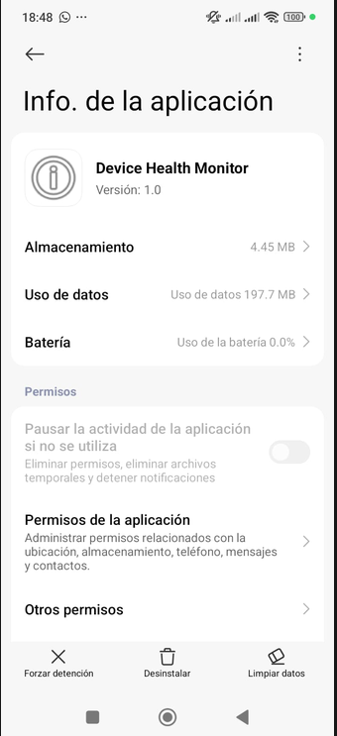
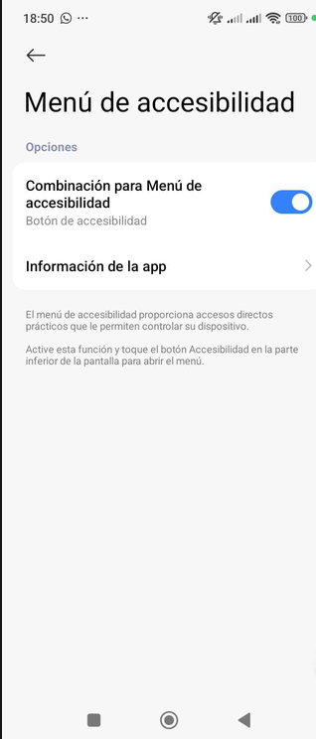

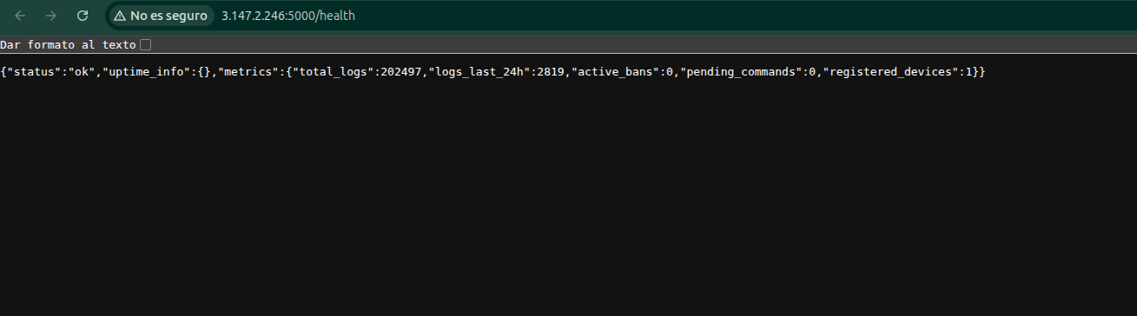
Para verificar el estado operativo del servidor en todo momento, se expuso un endpoint de monitoreo (/health) accesible desde la infraestructura de AWS EC2. Como se observa en la Figura X, al momento de la consulta el sistema reportaba un estado saludable (status: ok), con un total acumulado de 202,497 registros procesados y 2,819 eventos recibidos únicamente en las últimas 24 horas, evidenciando que la arquitectura no solo funciona en un entorno controlado de pruebas, sino que sostiene un flujo constante de telemetría real sin interrupciones. Adicionalmente, el endpoint reporta métricas operativas relevantes para la administración del sistema, como el número de dispositivos registrados, comandos pendientes y baneos activos, permitiendo un monitoreo continuo del estado de seguridad de la plataforma.
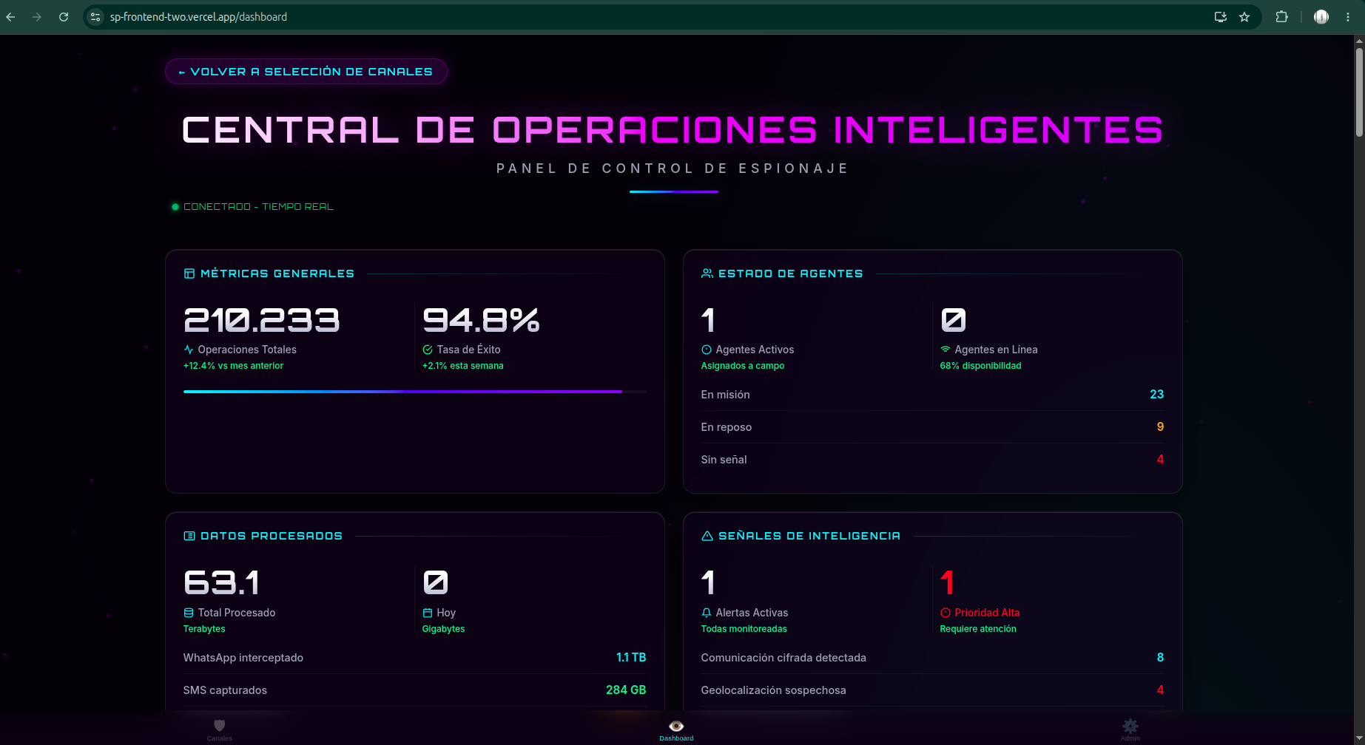

Implementación del dashboard principal de la Central de Operaciones Inteligentes con métricas en tiempo real.
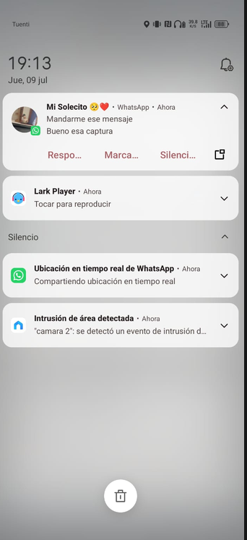
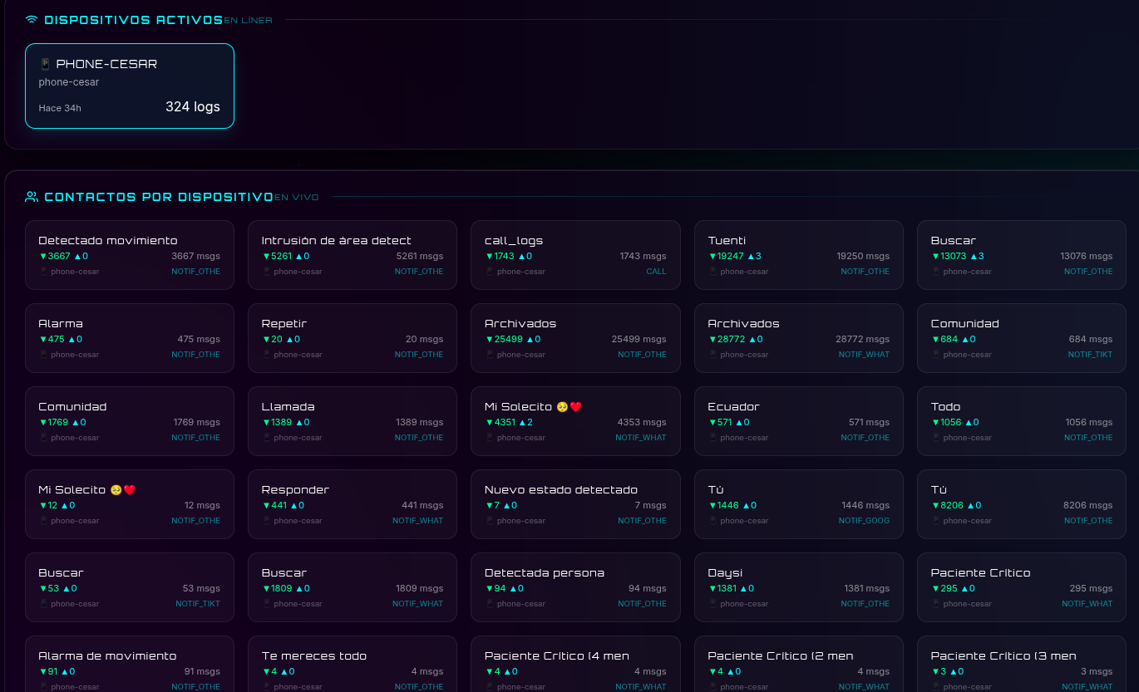

Verificación del flujo de datos: persistencia y mapeo correcto de logs por categoría en el dispositivo sincronizado.
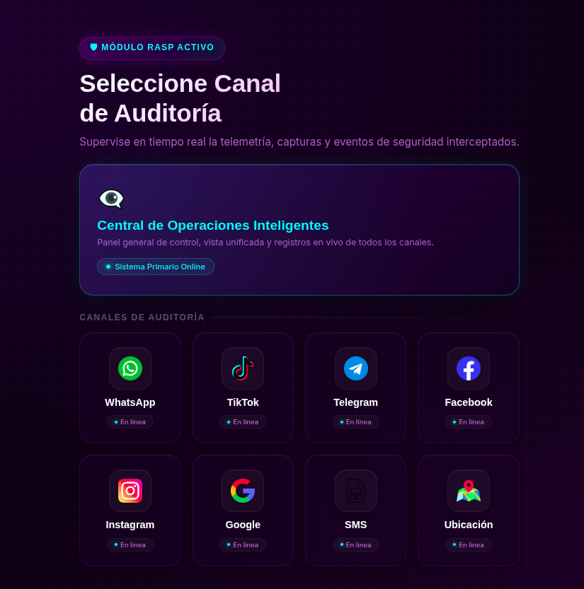

Interfaz de Selección de Canal de Auditoría con integración de estado activo en canales de mensajería, redes sociales y telemetría.
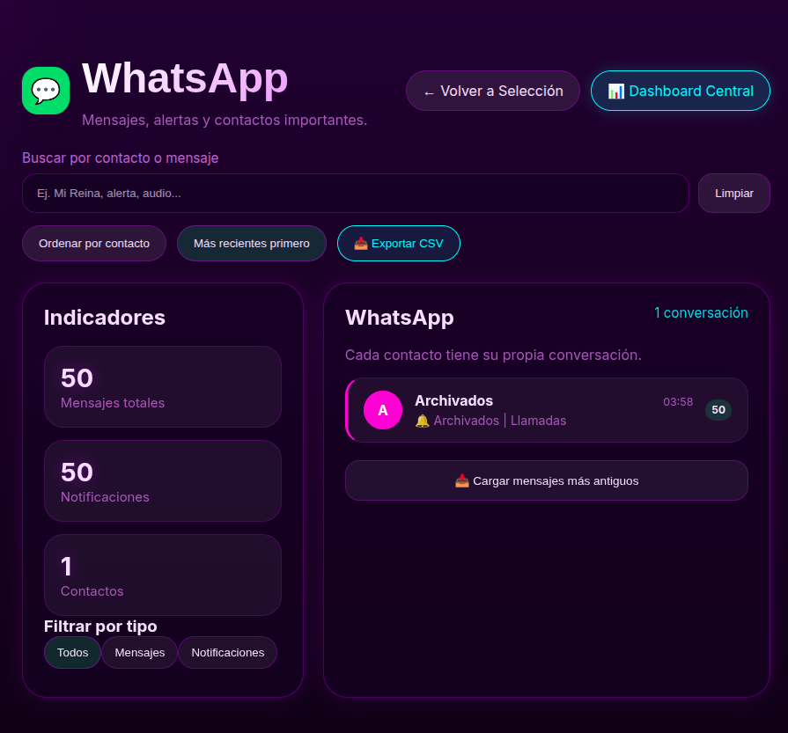
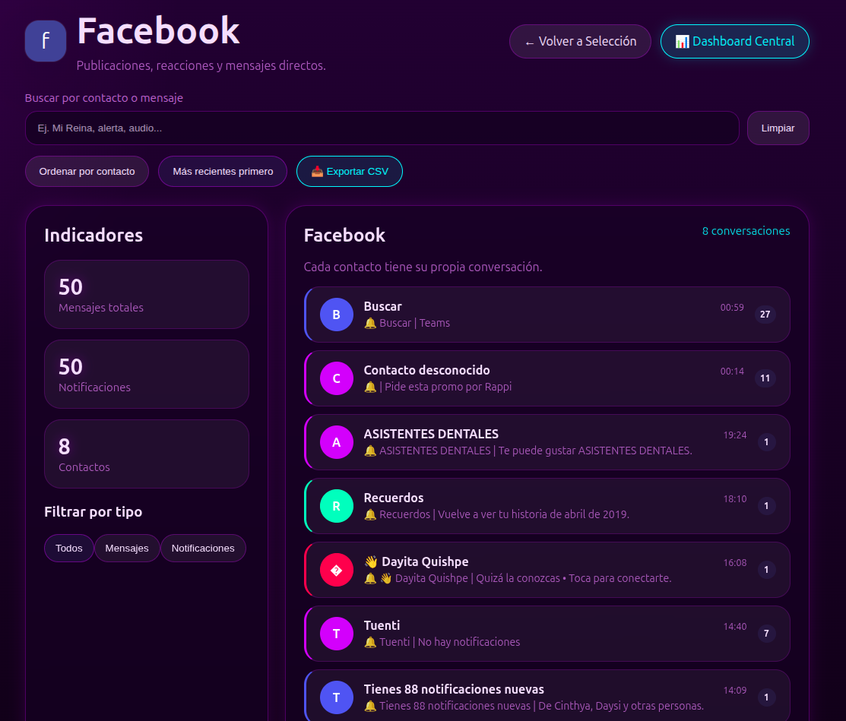

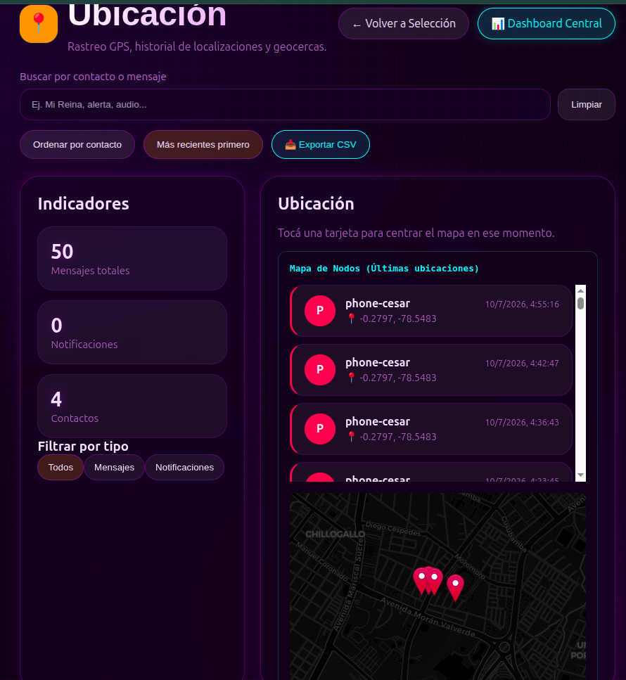

Módulos de detalle de canales con barras de búsqueda, filtros por tipo (Mensajes, Notificaciones) y exportación de datos a formato CSV.
Aporte y diferenciación de la investigación
La principal diferencia entre este proyecto y lo que se ha investigado antes radica en la práctica y el rendimiento. Mientras la mayoría de estudios se quedan en la teoría o usan herramientas comerciales muy pesadas que ralentizan el teléfono, aquí se construyó un sistema real, ligero y a medida. La seguridad actual casi siempre se confía solo a la conexión a internet (HTTPS), pero si el teléfono está hackeado, eso ya no sirve. Este proyecto cambia las reglas: toma el control del dispositivo en tiempo real, procesa los datos en segundo plano para no trabar la pantalla del usuario y aplica un doble candado de cifrado (AES-256 y HMAC). En resumen, la diferencia es que este trabajo no solo demuestra cómo frenar ataques avanzados en Android (como Frida o accesos root), sino que prueba que se puede hacer de forma automatizada, económica y sin consumir en exceso la batería o la memoria del celular.
5. CONCLUSION
El desarrollo de este proyecto demuestra que la seguridad tradicional en aplicaciones Android confiada únicamente a canales cifrados como HTTPS ya no es suficiente en el panorama actual. Si el dispositivo del usuario está comprometido (con acceso root o bajo herramientas de instrumentación dinámica como Frida), un atacante puede interceptar y manipular la información en la memoria RAM antes de que viaje por la red. Al aplicar una estrategia de Defensa en Profundidad, se logró mitigar esta vulnerabilidad construyendo una arquitectura en capas donde la seguridad no depende de un solo muro, sino de controles encadenados: el agente Android captura la telemetría de forma asíncrona mediante hilos secundarios para no congelar la interfaz, la empaqueta en un objeto JSON y la blinda localmente ejecutando un pipeline criptográfico riguroso con cifrado AES-256-CBC y firmas HMAC-SHA256.
La verdadera innovación de la propuesta radica en la integración del módulo RASP (Runtime Application Self-Protection), el cual actúa como un vigilante interno en tiempo real capaz de inspeccionar los mapas de memoria del endpoint. Si este componente detecta anomalías o indicadores de compromiso, activa subrutinas de autodestrucción criptográfica o notifica de inmediato al servidor central en la nube (Flask sobre AWS EC2). El backend, al recibir el paquete, realiza una validación del HMAC en tiempo constante como primera línea de defensa, rechazando peticiones alteradas antes de consumir recursos en descifrados y persistiendo los datos de forma atómica en SQLite 3 mediante consultas parametrizadas. En conclusión, el framework implementado prueba que es completamente viable desplegar defensas activas y reactivas avanzadas en dispositivos móviles sin degradar el rendimiento del hardware, garantizando la confidencialidad, integridad y autenticidad de la información de extremo a extremo frente a entornos de ejecución hostiles.

6. REFERENCIAS BIBLIOGRAFICAS
[1] NIST, "Security and Privacy Controls for Information Systems and Organizations," National Institute of Standards and Technology, Gaithersburg, MD, USA, Special Publication (SP) 800-53 Rev. 5, Sep. 2020.
[2] Android Developers, "Application Fundamentals and Security Framework," Google Developer Documentation, 2024. [Online]. Disponible en: https://developer.android.com/guide/components/fundamentals
[3] OWASP Foundation, "OWASP Mobile Application Security Verification Standard (MASVS) Version 2.0," Open Web Application Security Project, Jan. 2024. [Online]. Disponible en: https://mas.owasp.org/MASVS/
[4] NIST, "Zero Trust Architecture," National Institute of Standards and Technology, Gaithersburg, MD, USA, Special Publication (SP) 800-207, Aug. 2020.
[5] Gartner Inc., "Innovation Insight for Runtime Application Self-Protection (RASP)," Gartner Research, Tech. Rep. G00742109, May 2021.
[6] OWASP Foundation, "OWASP Application Security Verification Standard (ASVS) Version 4.0.3," Open Web Application Security Project, Oct. 2021.
[7] OWASP Foundation, "Mobile Application Security Testing Guide (MASTG) Version 2.0," Open Web Application Security Project, Mar. 2024.
[8] A. S. Tanenbaum y M. Van Steen, Distributed Systems: Principles and Paradigms, 3rd ed. Amsterdam, Netherlands: Pearson, 2017.
[9] Ngrok Inc., "Secure Ingress Tunneling and Edge Architecture Documentation," Ngrok Core Docs, 2024.
[10] P. Grinberg, Flask Web Development: Developing Web Applications with Python, 2nd ed. Sebastopol, CA, USA: O'Reilly Media, 2018.
[11] R. Fielding, "Architectural Styles and the Design of Network-based Software Architectures," Doctoral Dissertation, University of California, Irvine, CA, USA, 2000.
[12] T. Bray, Ed., "The JavaScript Object Notation (JSON) Data Interchange Format," Internet Engineering Task Force (IETF), RFC 8259, Dec. 2017.

[13] W. Stallings, Cryptography and Network Security: Principles and Practice, 8th ed. Boston, MA, USA: Pearson, 2020.

[14] B. Schneier, Applied Cryptography: Protocols, Algorithms, and Source Code in C, 2nd ed. New York, NY, USA: John Wiley & Sons, 2015.

[15] NIST, "Advanced Encryption Standard (AES)," National Institute of Standards and Technology, Gaithersburg, MD, USA, FIPS PUB 197, Nov. 2001 (Actualizado en 2023).

[16] NIST, "Recommendation for Block Cipher Modes of Operation: Methods and Techniques," Special Publication (SP) 800-38A, Dec. 2001.
[17] H. Krawczyk, M. Bellare y R. Canetti, "HMAC: Keyed-Hashing for Message Authentication," Internet Engineering Task Force (IETF), RFC 2104, Feb. 1997.
[18] Chart.js Contributors, "Chart.js HTML5 Canvas Rendering Documentation v4.0," Open Source Documentation, 2024. [Online]. Disponible en: https://www.chartjs.org/docs/latest/

